|  |  |
| --- | --- |
|  | Приложение 2  к Порядку предоставления субсидии из бюджета городского округа Котельники Московской области специализированным организациям на возмещение недополученных доходов, возникающих при приобретении и выполнении работ по установке автоматизированных систем контроля за газовой безопасностью в жилых помещениях (квартирах) многоквартирных домов отдельным категориям граждан |

**Требования к установке и техническим характеристикам устанавливаемых автоматизированных систем контроля за газовой безопасностью в жилых помещениях в многоквартирных домах**

**1. Назначение**

Система автоматического контроля загазованности САКЗ-МК-1-1Аi (далее –«система») предназначена для непрерывного автоматического контроля содержания опасных концентраций углеводородного газа (природного – по ГОСТ 5542-2014, или метана СН4), (далее – СН), или паров сжиженных углеводородов (далее СУГ) в атмосфере помещений потребителей газа.

Система служит для оповещения о наличии опасных концентраций контролируемого газа и управления запорным клапаном топливоснабжения.

Система применяется в жилых одно- и многоквартирных домах, коттеджах, дачах во взрывобезопасных зонах других производственных, административных и коммунально-бытовых помещений, где газ используется для отопления и приготовления пищи.

Пример записи обозначения системы при заказе:

САКЗ-МК-1-1Аi – С П КЗЭУГ-А15 ТУ 4215-004-96941919-2007

Наименование системы

Исполнение комплектации:

«М» (может отсутствовать): контроль СН

«С»: контроль СУГ

Наличие пульта

Тип клапана (отсутствует, КЗЭУГ-А, КЗЭУГ-Б) и его номинальный диаметр DN: 15, 20, 25;

для КЗЭУГ-А доступен DN32

Обозначение технических условий ____

# Устанавливаемые датчики для САКЗ должны пройти Научно-технический совет при Министерстве энергетики Московской области.

# Полный перечень датчиков размещен на сайте Министерстве энергетики Московской области в разделе «Газовая безопасность.

# 2. Характеристики и параметры

Основные технические характеристики системы приведены в таблице 1.

Таблица 1 – Основные технические характеристики и параметры

|  |  |
| --- | --- |
| Наименование параметра или характеристики | Значение |
| Концентрация СН (СУГ), вызывающая срабатывание системы («Порог»), % НКПР | 10±5 |
| Время срабатывания системы при загазованности, с, не более: | 15 |
| Время срабатывания системы от внешнего сигнала, с, не более: | 1 |
| Время установления рабочего режима (прогрева), с, не более | 30 |
| Напряжение питания переменного тока частотой (50±1) Гц, В | от 190 до 253 |
| Потребляемая мощность (стандартного комплекта), ВА, не более | 1,5 |
| Примечание – значение НКПР для метана (бутана) – по ГОСТ 30852.19-2002 | |

Условия эксплуатации:

* температура окружающей среды, от минус 10 до плюс 40°С;
* относительная влажность воздуха при температуре 25°С, % … от 20 до 80;
* атмосферное давление, кПа от 86 до 106,7.

# 

# 3. Состав системы

Стандартный комплект:

* сигнализатор загазованности с адаптером питания;
* клапан;
* соединительные кабели.

При наличии в комплекте поставки дополнительного сигнализатора или пульта, клапан, по требованию заказчика, может отсутствовать.

По отдельному заказу в состав системы могут входить пульт контрольный ПК-Аi и дополнительный сигнализатор (без адаптера питания).

К системе допускается подключать GSM-извещатель типа GSM5-105 или аналогичный, а также пожарные извещатели типа ИП212-34АВТ, ИП212-189АМ или ИП212-50М через адаптер-пульт АПК. При срабатывании пожарного извещателя запорный клапан закроется.

Рисунок 1 – Внешний вид сигнализатора

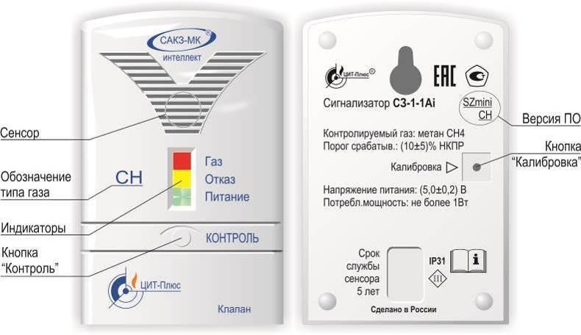Сигнализатор выполнен в прямоугольном корпусе из ударопрочного пластика.

На лицевой панели расположены кнопка «Контроль» и индикаторы «Газ», «От- каз», «Питание», прорези для доступа воздуха к сенсору.

Снизу расположены разъемы для внешних присоединений: «Клапан» типа TJ1A4P4C и многофункциональные типа TJ1A6P6C. К любому многофункциональному могут быть подключены адаптер питания, пульт или другой сигнализатор.

На обратной стороне расположено отверстие для доступа к кнопке «Калибровка», защищенное разрушаемой наклейкой.

Сигнализатор имеет встроенный звуковой излучатель, сигнализирующий о срабатывании или неисправности.

Питание сигнализатора осуществляется от адаптера питания ~230В/=5В (вхо- дит в комплект поставки), либо от другого сигнализатора. К одному сигнализатору с адаптером питания допускается подключать пульт и не более одного дополнительного сигнализатора.

# 

# 4. Запорные клапаны

# 4.1. Клапан запорный газовый КЗЭУГ-А

Клапан предназначен для использования в качестве запорного элемента трубопроводов сетей газопотребления в помещениях потребителей газа с рабочей средой природный газ – ГОСТ 5542-2014 (или сжиженный – ГОСТ Р 52087-2018).

Обозначения клапана:

|  |  |  |  |  |  |
| --- | --- | --- | --- | --- | --- |
| КЗЭУГ-А | Ш | У | 15 | М | /А |
| 1 | 2 | 3 | 4 | 5 | 6 |

1. Тип клапана
2. Тип присоединения входа: «М» или отсутствует – муфтовый, «Ш» – штуцер
3. Исполнение по типу корпуса: «П» или отсутствует – прямой, «У» – угловой
4. Номинальный диаметр клапана, DN: 15, 20, 25, 32
5. Направление подачи среды: символ отсутствует – на золотник; «М» – под золотник (только DN15, DN20)
6. Материал корпуса: А – алюминий, Л – латунь.

Технические характеристики приведены в паспорте на клапан.

.

В клапанах исполнений DN15, DN20, DN25 и DN32 газ подается на золотник, в клапанах DN15М и DN20М – под золотник.

В верхней части корпуса под прозрачным предохранительным колпачком имеется кнопка, которая служит для ручного управления клапаном. При вытягивании кнопки клапан открывается, при нажатии – закрывается.

При подаче импульсного электрического сигнала запорный элемент опускается вниз и прижимается к седлу, перекрывая поступление газа.

Клапан потребляет энергию только в момент закрытия. В открытом состоянии не создает посторонних шумов и вибрации.

Внешний вид клапанов различных типоразмеров показан на рисунке 2. Массогабаритные характеристики приведены в таблице 2.

Диаграмма пропускной способности при нормальных условиях приведена в приложении Е.

Таблица 2 – Размеры, масса клапанов КЗЭУГ-А

|  |  |  |  |  |  |
| --- | --- | --- | --- | --- | --- |
| Исполне  ние | Размеры (по рисунку 2) | | | | Масса, кг, не более |
| L x B x H, мм | Стыковочная резьба, Gʺ | Н1, мм, не более | А,  мм |
| 15 (15М) | 63×47×107 | 1/2ʺ | 92 | 30 | 0,35 |
| 20 (20М) | 66×47×113 | 3/4ʺ | 95 | 36 | 0,40 |
| У20 | 57×47×124 | 33 | 0,50 |
| Ш20М | 110×34×113 | 32/34 | 0,60 |
| 25 | 81×47×130 | 1ʺ | 105 | 44 | 0,60 |
| 32 | 91х55х145 | 1¼ʺ | 119 | 53 | 0,50 |

Рисунок 2 – Внешний вид клапанов КЗЭУГ-А

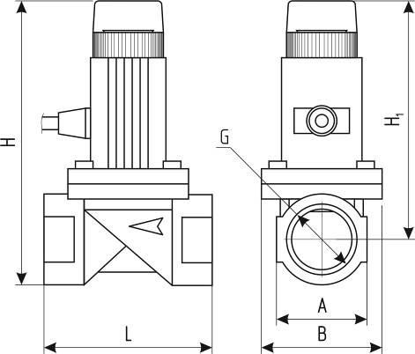 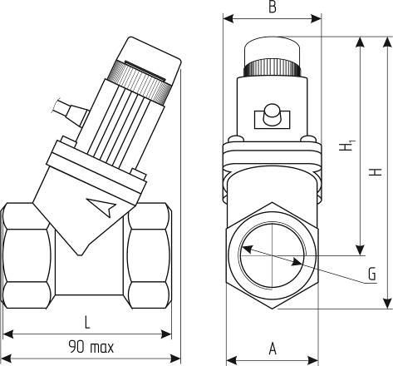

а) КЗЭУГ-А15(М), 20(М), 32 б) КЗЭУГ-А25

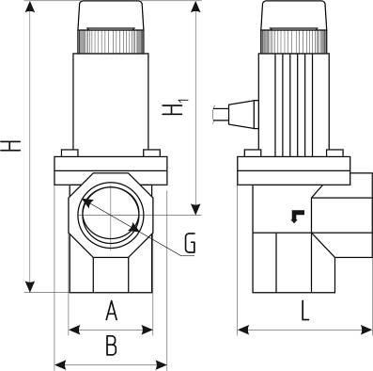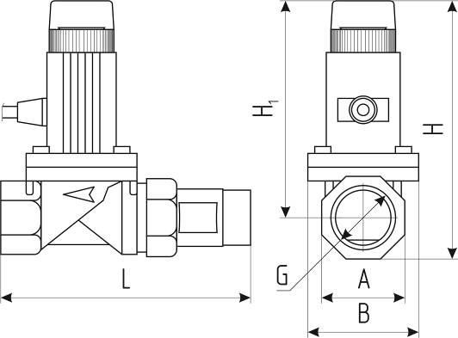

в) КЗЭУГ-АУ20 г) КЗЭУГ-АШ20М

# 4.2. Клапан запорный газовый КЗЭУГ-Б

Клапан предназначен для использования в качестве запорного элемента трубопроводов сетей газопотребления в помещениях потребителей газа с рабочей средой природный газ – ГОСТ 5542-2014 (или сжиженный – ГОСТ Р 52087-2018).

Обозначения клапана:

|  |  |  |  |  |
| --- | --- | --- | --- | --- |
| КЗЭУГ-Б | 20 | – | Ш | /Л |
| 1 | 2 |  | 3 | 4 |

1. Тип клапана
2. Номинальный диаметр клапана, DN: 15, 20, 25 (20.01 исполнение DN20 со сниженными потерями)
3. Тип присоединения со стороны потребителя:

«М» или отсутствует – муфта; «Ш» – штуцер.

1. Материал корпуса: «Л» – латунь, «А» – алюминий.

Массогабаритные характеристики приведены в таблице 3.

Таблица 3 – Размеры, масса клапанов КЗЭУГ-Б

|  |  |  |  |  |
| --- | --- | --- | --- | --- |
| Наименование параметра  или характеристики | Значение по типам КЗЭУГ–Б | | | |
| 15(Ш) | 20(Ш) | 20.01(Ш) | 25(Ш) |
| Номинальный диаметр (DN), мм | 15 | 20 | | 25 |
| Максимальный допустимый расход газа, м3/ч | 3 | | | 10 |
| Габаритные размеры (длина×ширина×высота), мм, не более | 85×35×50 | 100×40×55 | | 110×50×65 |
| Масса клапана, кг, не более | 0,2 | 0,3 | | 0,45 |

Остальные технические характеристики приведены в паспорте на клапан. Внешний вид клапана показан на рисунке 3.

Клапан состоит из корпуса с запорным элементом и блока электромагнитного управления с кольцом-приводом для ручного управления. На кольце имеются надписи с указанием направлений открытия и закрытия. Клапан оснащен разъемом для подключения кабеля управления.

При подаче импульсного электрического сигнала запорный элемент перемещается и прижимается к седлу, перекрывая поступление газа.

Клапан потребляет энергию только в момент закрытия. В открытом состоянии не создает посторонних шумов и вибрации.

Рисунок 3- Внешний вид клапана типа КЗЭУГ-Б

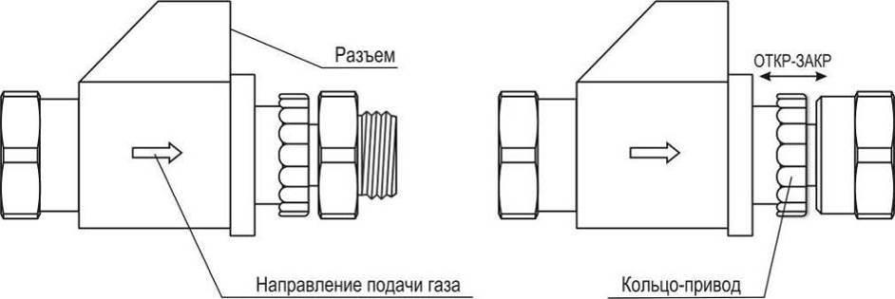

а) с штуцерным присоединением б) с муфтовым присоединением